1. Hva er polio?
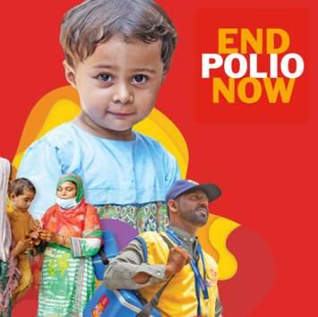
- En virussykdom som kan gi lammelser
- En alvorlig allergisk reaksjon
- En bakterie som smitter via katter
2. Hva er det fulle navnet på polio?
- Poliopolypp
- Polionemi
- Poliomyelitt
3. Hvilken aldersgruppe rammes først og fremst av polio?
- Barn under 5 år
- Tenåringer
- Eldre over 70 år
4. Hvilken amerikansk president ble paralysert av polio?
- Abraham Lincoln
- Harry Truman
- Franklin Roosevelt
5. Hvor ofte må man revaksineres for å være beskyttet mot poliosmitte?
- Det holder med en vaksine i barndommen
- Hvert 10. år
- Hvert 20. år
6. Hvor mange barn har Rotary og samarbeidspartnere vaksinert i sin globale poliokampanje?
A. Cirka 3 milliarder
B. Cirka 3 millioner
C. Cirka 300.000
7. Når markerer vi Verdens Poliodag?
- 13. august
- 19. september
- 24. oktober

